
11月17日动态
星期五 天气：晴天 出勤人数：16人
观察一：晨间入园—天冷我不怕
今天早晨的入园情况：邢永望、唐可一、彭鑫奕、陈煦、高筠迪、李哲、汪子恒、苏媛、刘芃泽、肖宸锡、胡皓霆、高梓歆、王晔能在8点30分前来幼儿园，进行区域游戏，你们很厉害喔！是不怕冷的小朋友，希望其他小朋友也能早早地来园进行游戏活动，早睡早起身体好！
观察二：学习活动——音乐：《苹果》
歌曲《苹果》以四分音符为一拍，是四四拍的歌曲。曲调流畅、旋律简单、规整，情绪欢快，歌曲内容浅显易懂，适合小班幼儿学唱。本次活动我们将创设“秋天大丰收，帮猪妈妈摘苹果”的情境，让幼儿在情境中学唱歌曲。活动中，邢永望、唐可一、彭鑫奕、陈煦、高筠迪、苏媛、肖宸锡、胡皓霆、王梓雯、蔡松霖、王梓雯能积极参加歌唱活动，并能尝试用动作表现音乐活动。

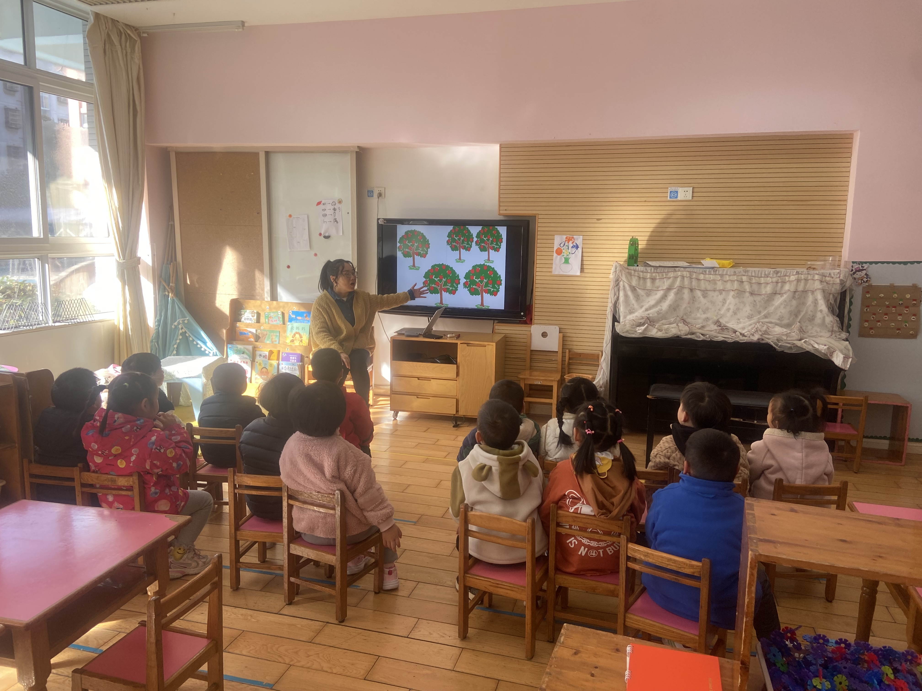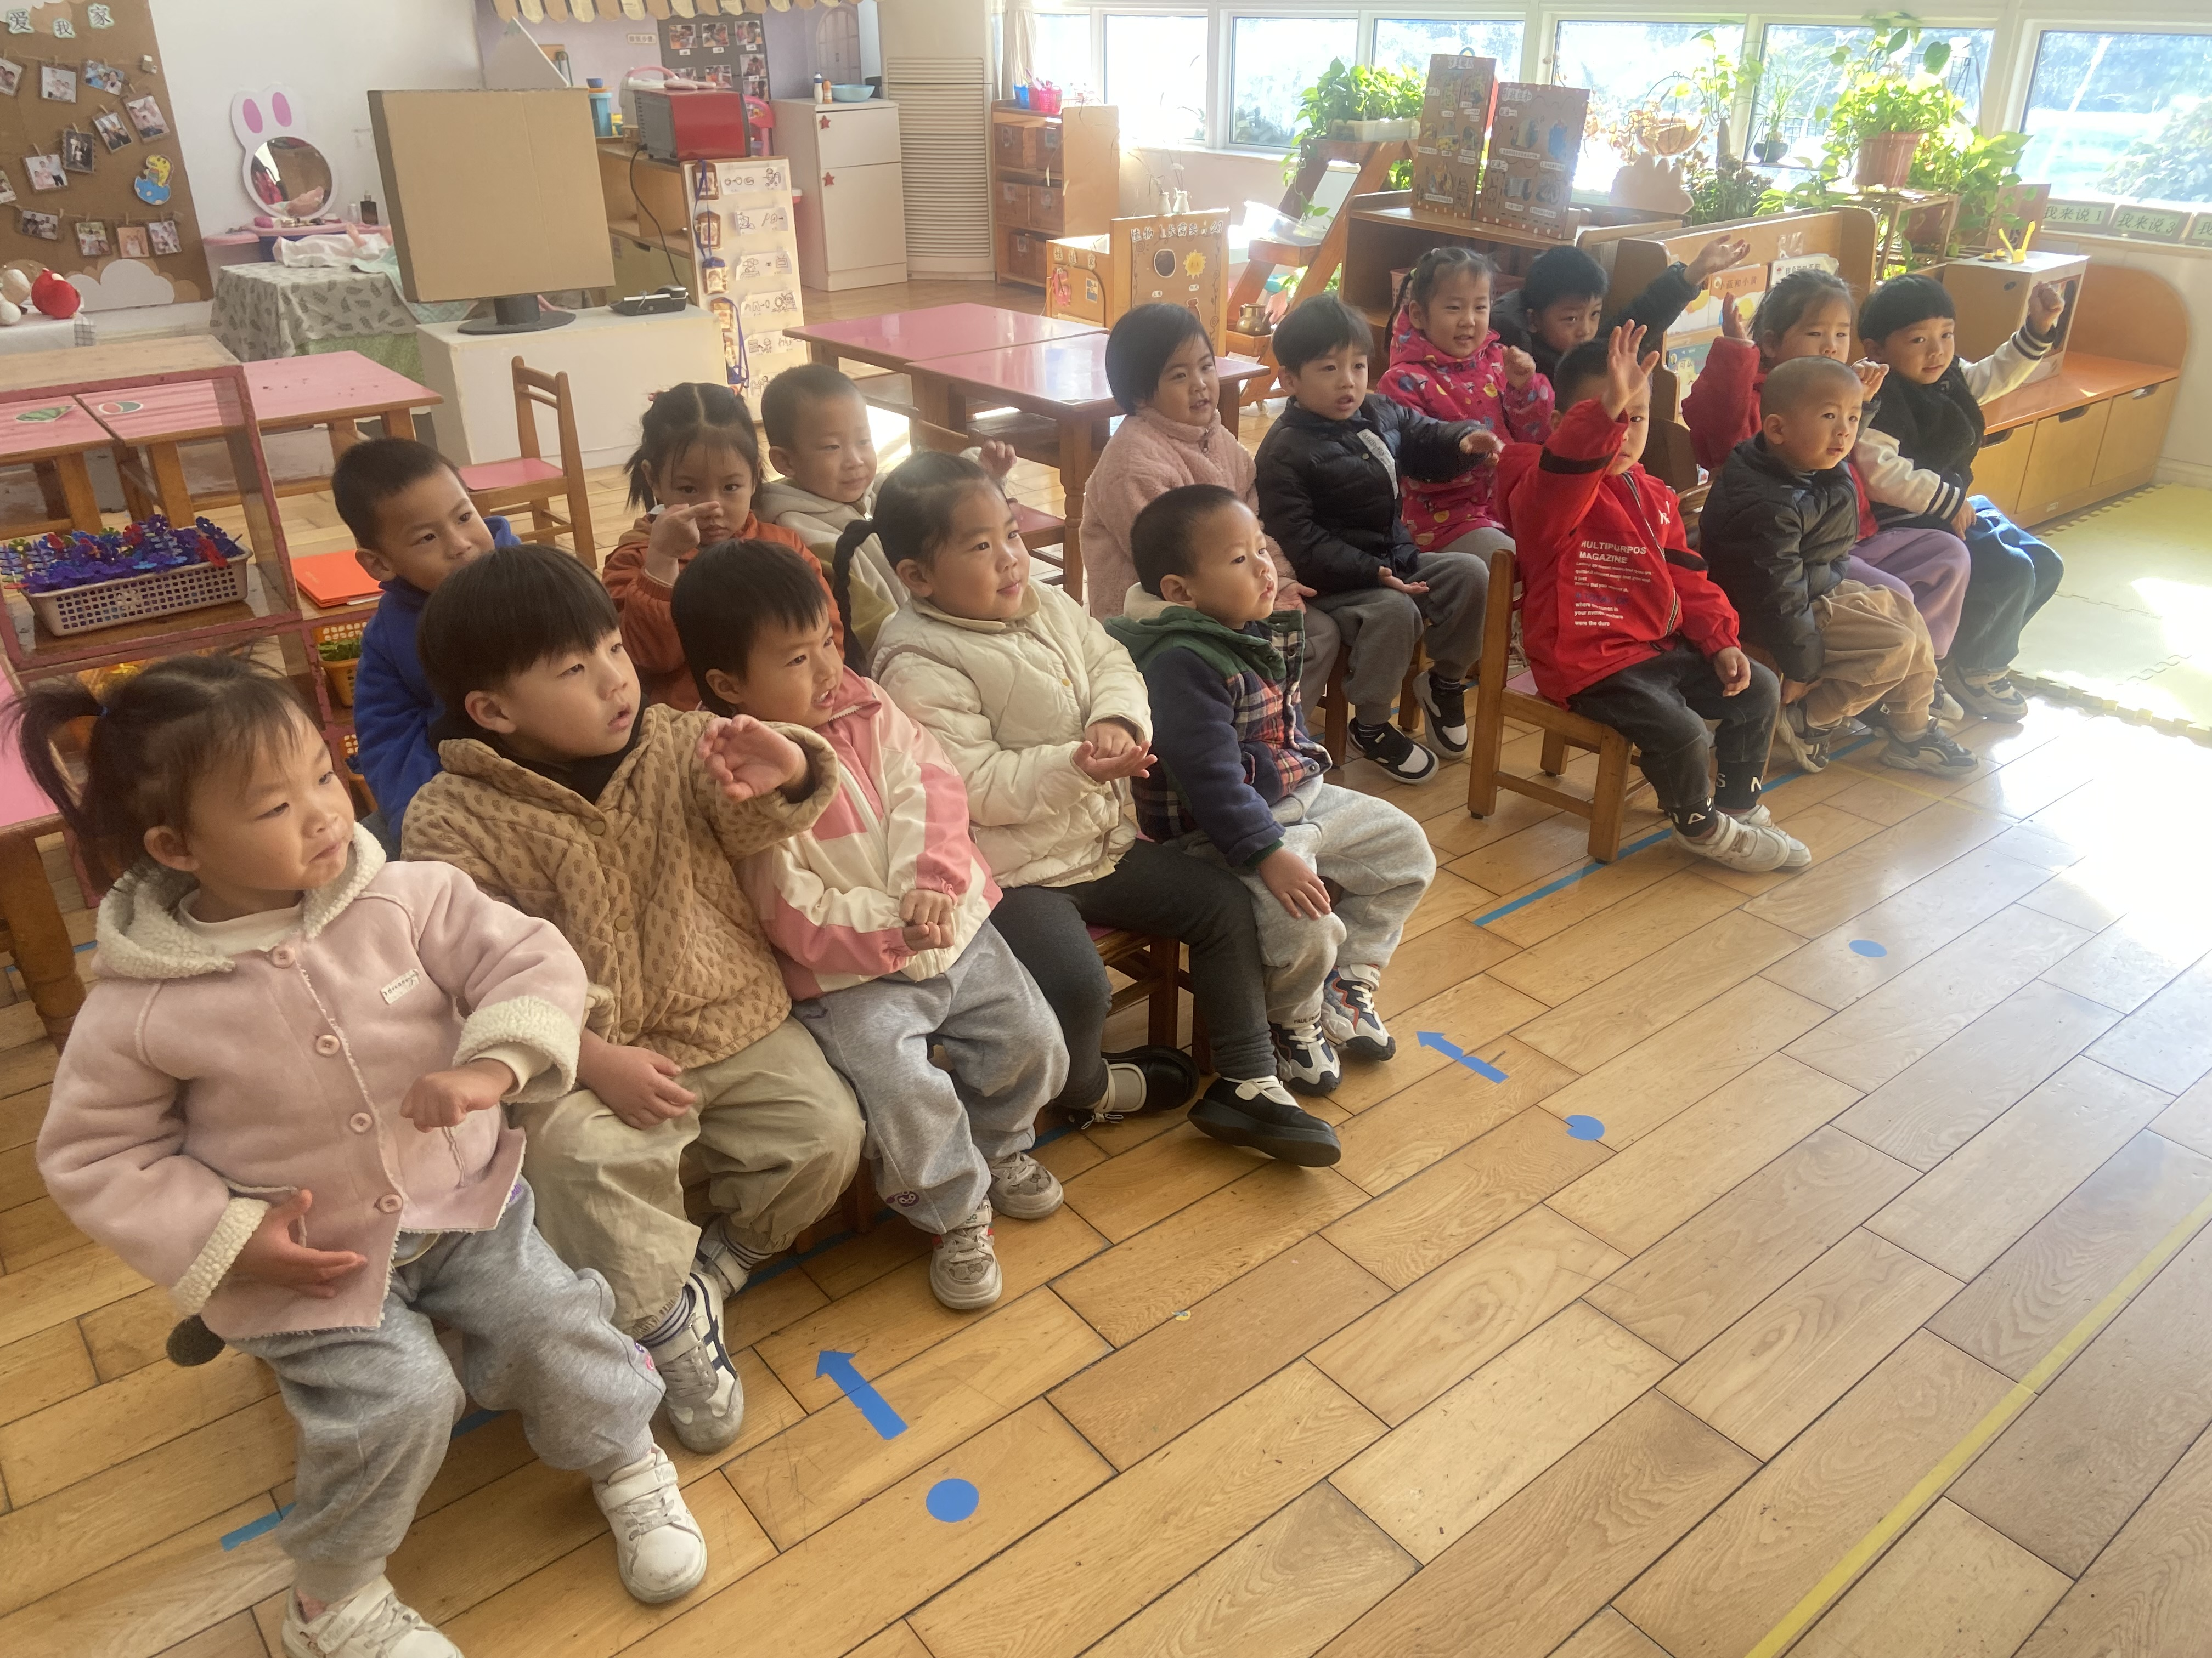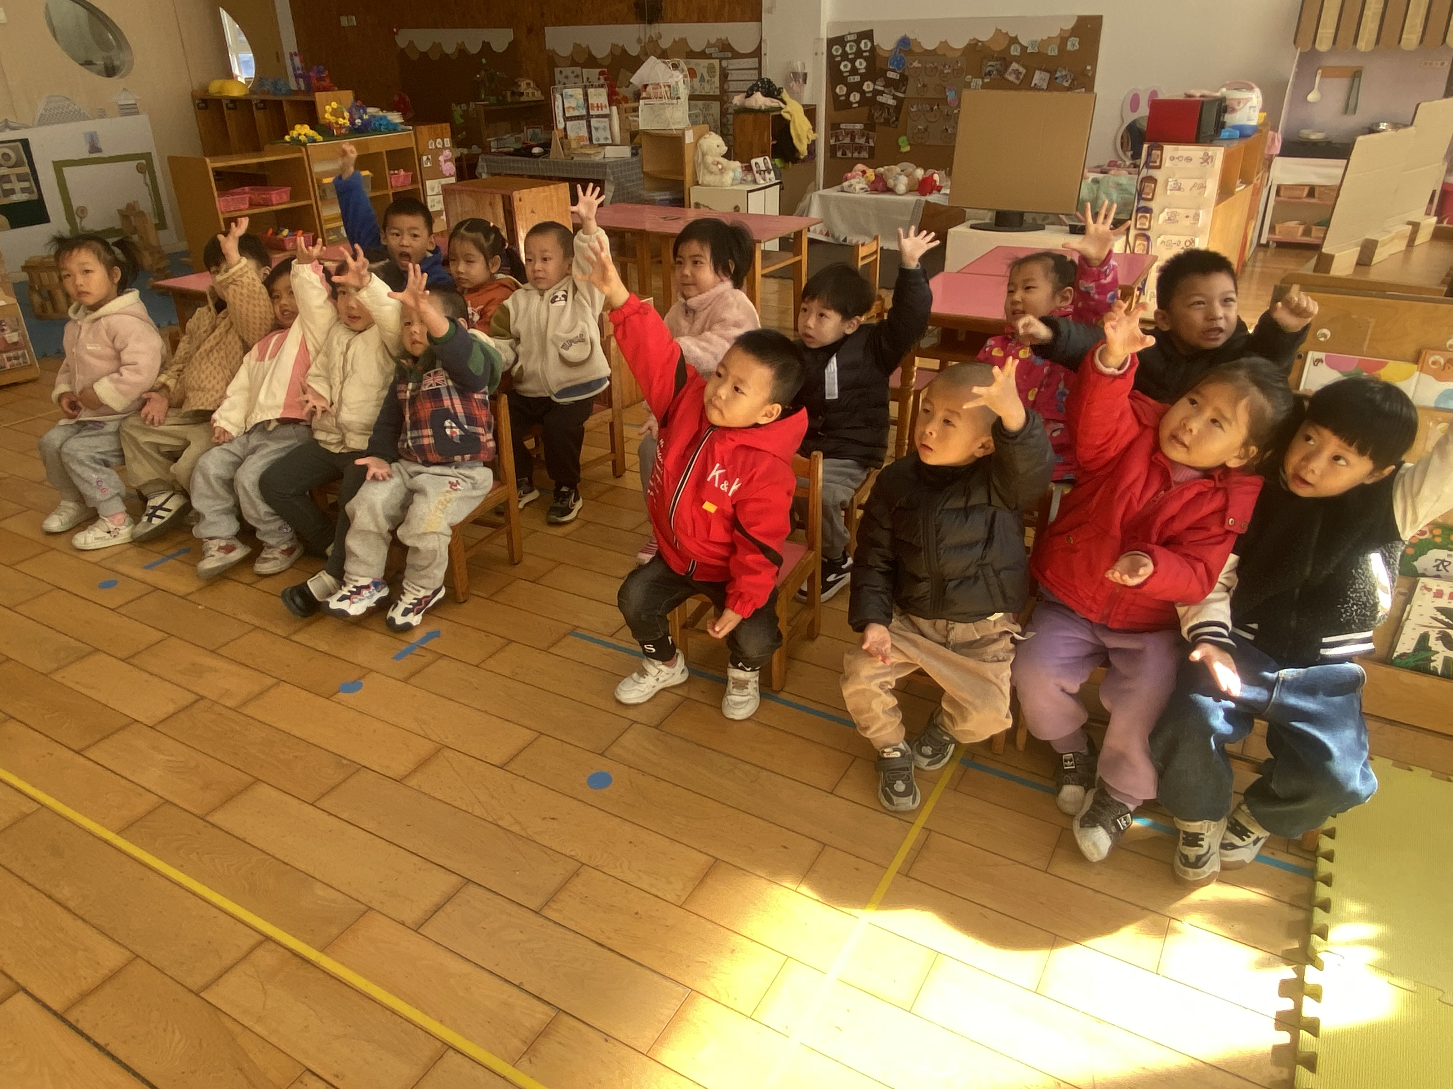

观察三：户外活动—跳跃区
今天我们的户外场地是跳跃区，孩子们在跳跃区玩了许多种的游戏。一开始，老师在场地摆放了跳圈和羊角球，小朋友们根据自己的选择进行跳跃类的游戏，双脚同时跳，或者坐在羊角球上跳；接着邢永望、唐可一、彭鑫奕、陈煦、高筠迪、李哲、苏媛、刘芃泽、肖宸锡、胡皓霆、高梓歆、王梓雯、王晔、蒋婉柔、蔡松霖、王梓雯利用呼啦圈开启了小火车，参观了其他区域的户外游戏内容，火车开的长长的稳稳地，小朋友们可开心了。最后，大家第一次玩太阳伞的游戏，老师把太阳伞当做渔网，来“捕鱼”咯！

